**Documento de programación**

**Proyecto 01**

# ANALISIS

## *Historia de Usuario*

**Como** jugador **quiero** que la nave se pueda mover de izquierda a derecha además de disparar balas **para** esquivar y destruir los meteoritos.

## *EPS*

|  |  |  |  |
| --- | --- | --- | --- |
| Historia | Entradas | Procesos | Salidas |
| 01 | Teclas a y d | Detectar entrada de teclado, mover la nave. | Nueva posición de la nave. |
| 02 | Posición y tamaño | Recibir tamaño y posición aleatorio | Nueva posición y tamaño para los meteoritos. |
| 03 | Tecla espacio | Detectar entrada del teclado, disparar una bala. | Aparición de bala hasta salir del lienzo y generar nueva bala. |
| 04 | Posición de la nave, bala y meteorito | Detectar cuando uno de los objetos colisione con el otro | Si la bala choca con el meteorito ambos se destruyen. Si el meteorito choca con la nave el juego se reinicia. |

## *Boceto de pantalla:*

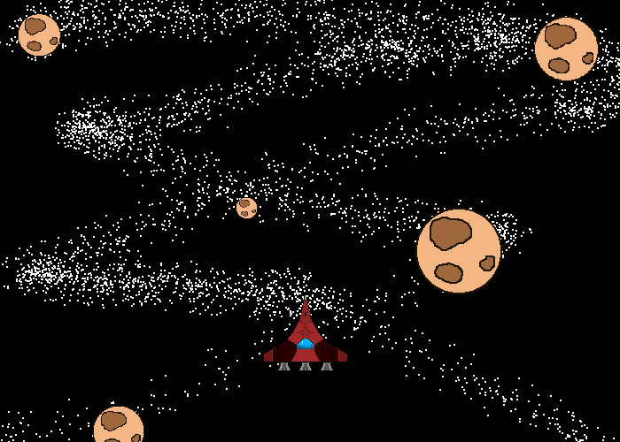

# DISEÑO

Diagrama de clases base (puede sufrir cambios):

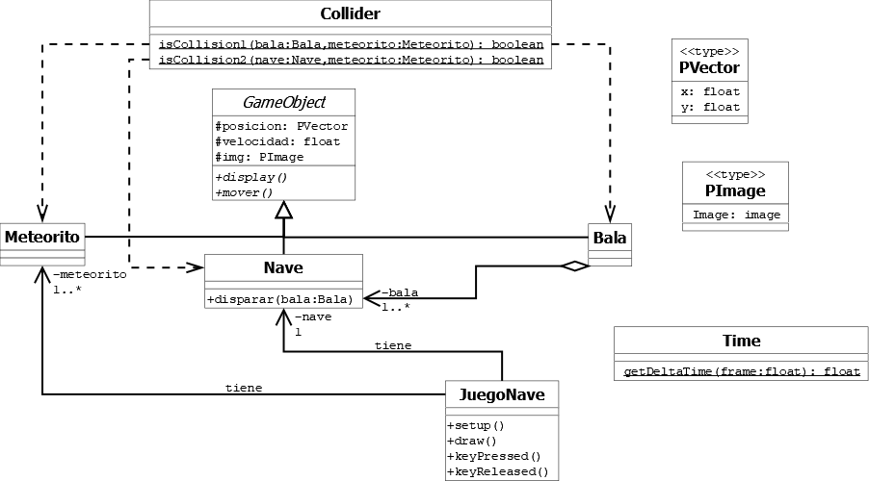

# IMPLEMENTACION:

## *Lista de tareas para HU 01:*

* T1: Crear las clases con sus respectivos atributos y operaciones.
* T2: Dibujar la Nave.
* T3: Detectar las teclas izquierda y derecha
* T4: Solicitar a la Nave que se mueva según su dirección.
* T5: Evitar que la Nave salga de la pantalla.

## *Criterios de aceptación para la HU 01:*

* La Nave se mueve hacia la izquierda únicamente cuando presiono la tecla A.
* La Nave se mueve hacia la derecha únicamente cuando presiono la tecla D.
* La Nave no debe salir de la pantalla
* Hacer que se dibuje la Nave en el fondo de la pantalla.
* En el movimiento considerar el deltaTime.

## *Lista de tareas para HU 02:*

* T6: Dibujar el meteorito.
* T7: Ajustar su tamaño y velocidad para que sean aleatorios, pero con ciertos límites
* T8: Hacer que el meteorito se mueva desde arriba de la pantalla hasta abajo.
* T9: Hacer que el meteorito se destruya al salir de la pantalla y se genere otro.
* T10: Generar más de un meteorito.

## *Criterios de aceptación para la HU 02:*

* El meteorito aparece desde la parte superior del lienzo.
* El meteorito se destruye y genera otro al salir de la pantalla.
* Debe haber más de un meteorito en la pantalla (mínimo 3).
* Cada meteorito debe tener un tamaño y velocidad diferente.
* En el movimiento considerar el deltaTime.

## *Lista de tareas para HU 03:*

* T11: Dibujar la bala.
* T12: Detectar la tecla espacio.
* T13: Solicitar a la Bala que se mueva partiendo de la posición de la nave.
* T14: Destruir y generar una nueva bala cuando esta salga del lienzo.

## *Criterios de aceptación para la HU 03:*

* La Bala debe aparecer y moverse únicamente cuando presiono la tecla de espacio.
* La Bala debe destruirse y generar otra cuando sale de la pantalla.
* En el movimiento considerar el deltaTime.

## *Lista de tareas para HU 04:*

* T15: Detectar la posición de la bala y el meteorito.
* T16: Destruir ambos si llegan a colisionar.
* T17: Detectar la posición de la nave y el meteorito.
* T18: Reiniciar si estos llegan a colisionar.

## *Criterios de aceptación para la HU 04:*

* El meteorito debe destruirse si colisiona con la bala.
* La Bala debe destruirse si colisiona con el meteorito.
* El juego debe reiniciarse si la nave colisiona con el meteorito

# DIVISION DE TAREAS:

|  |  |  |  |
| --- | --- | --- | --- |
| Tarea | Responsable | Tiempo de desarrollo | Estado |
| T1 | Romina Muñoz | 3 minutos |  |
| T2 | Romina Muñoz | 5 minutos |  |
| T3 | Romina Muñoz | 8 minutos |  |
| T4 | Romina Muñoz | 3 minutos |  |
| T5 | Romina Muñoz | 5 minutos |  |
| T6 | Romina Muñoz | 3 minutos |  |
| T7 | Romina Muñoz | 5 minutos |  |
| T8 | Romina Muñoz | 8 minutos |  |
| T9 | Romina Muñoz | 3 minutos |  |
| T10 | Romina Muñoz | 5 minutos |  |
| T11 | Romina Muñoz | 5 minutos |  |
| T12 | Romina Muñoz | 8 minutos |  |
| T13 | Romina Muñoz | 3 minutos |  |
| T14 | Romina Muñoz | 5 minutos |  |
| T15 | Romina Muñoz | 3 minutos |  |
| T16 | Romina Muñoz | 5 minutos |  |
| T17 | Romina Muñoz | 3 minutos |  |
| T18 | Romina Muñoz | 5 minutos |  |